**SeS.G.T.**

**Visão (Projetos Pequenos)**

**Versão 1.0**

**Histórico da Revisão**

|  |  |  |  |
| --- | --- | --- | --- |
| **Data** | **Versão** | **Descrição** | **Autor** |
| 21/09/2022 | 1.0 | Versão inicial | Hugo |
| 05/11/2022 | 1.1 | Correção de requisitos | Os autores |
|  |  |  |  |
|  |  |  |  |

**Índice Analítico**

1. Introdução 4

1.1 Referências 4

2. Posicionamento 4

2.1 Descrição do Problema 4

2.2 Sentença de Posição do Produto 4

3. Descrições dos Envolvidos e dos Usuários 4

3.1 Resumo dos Envolvidos 4

3.2 Resumo dos Usuários 5

4. Visão Geral do Produto 5

4.1 Perspectiva do Produto 5

5. Outros Requisitos do Produto 5

6. Recursos do Produto 5

7. Modelo de Classes de Análise 7

**Visão**

# Introdução

O (nome do sistema) é um sistema desenvolvido com a finalidade de implementar um controle do processo de trabalhos de conclusão de curso. Com intuito de diminuir o número de trabalhos não finalizados, assim melhorando a eficiência na formação dos alunos.

## 1.1 Referências

*Entrevista realizada com a coordenadora Profª Mestre Valéria Rufino Maiellaro que coordena o curso de* *Gestão de Recursos Humanos, na data 20/09/2022 (Terça-feira) entre 13:00 e 14:00.*

*BEZERRA, Eduardo. Princípios de Análise e Projeto de Sistemas com UML 2. ed. cap. 5*

# Posicionamento

## 2.1 Descrição do Problema

|  |  |
| --- | --- |
| **O problema de** | dificuldade na gestão de TCC |
| **afeta** | corpo discente e docente |
| **cujo impacto é** | desenvolvimento e entrega de TCC |
| **uma boa solução seria** | facilitação na comunicação, melhoras na visão geral para gestão. |

## 2.2 Sentença de Posição do Produto

|  |  |
| --- | --- |
| **Para** | A instituição Fatec Zona Leste |
| **Que** | Vai auxiliar a gestão de TCC da instituição para os professores orientadores e coordenadores de curso. |
| **O Sistema de Gerenciamento de TCC** | É um sistema web que vai ser utilizado para o gerenciamento de TCC |
| **Que** | Possui indicadores de progresso de TCC, onde é possível os orientadores e coordenadores acompanhar o andamento |

# Descrições dos Envolvidos e dos Usuários

## 3.1 Resumo dos Envolvidos

|  |  |  |
| --- | --- | --- |
| **Nome** | **Descrição** | **Responsabilidades** |
| FATEC-Zona Leste | Instituição acadêmica de nível superior | - Assegura que os TCC iniciados sejam concluídos com maior eficiência |
| - Assegura que as informações das áreas d atuação dos professores orientadores serão de fácil acesso |
| - Monitora o andamento dos TCC já iniciados |

## 3.2 Resumo dos Usuários

|  |  |  |
| --- | --- | --- |
| **Nome** | **Descrição** | **Responsabilidades** |
| Gestor | Coordenadores de curso | Gestão do cos cursos |
| Orientador | Professores orientadores | Acompanhamento do processo de desenvolvimento de TCC |
| Aluno | Alunos | Submissão dos dados requisitados pelo orientador |

# Visão Geral do Produto

## 4.1 Perspectiva do Produto

Produto dependente de dados do aluno, professores e coordenadores derivados do SIGA, para validação dos mesmos.

# Outros Requisitos do Produto

|  |  |  |  |
| --- | --- | --- | --- |
| Cód. | Prioridade | Nome | Ator |
| RNF01 | 2-Média | Alarme de notificação | Sistema |
| RNF02 | 1-Alta | Aprovar Projeto | Orientador |
| RNF03 | 1-Alta | Status de aluno | Sistema |
| RNF04 | 2-Média | Mostrar termo de uso | Sistema |

# Recursos do Produto

|  |  |  |  |
| --- | --- | --- | --- |
| **Id** | **Prioridade** | **Nome** | **Ator** |
| RF01 | 0-Atlíssima | Organizar equipe de aluno | Alunos |
| RF02 | 0-Altíssima | Classificar TCC | Alunos |
| RF03 | 1-Alta | Lançar nota | Professor de TG |
| RF04 | 1-Alta | Consultar nota | Alunos, orientadores e coordenadores |
| RF05 | 1-Alta | Reportar progresso | Alunos |
| RF06 | 0-Altíssima | Consultar status do aluno | Orientadores e coordenadores |
| RF07 | 1-Alta | Consultar status de projeto | Alunos, orientadores e coordenadores |
| RF08 | 2-Média | Mural dos congressos | Alunos e Orientadores |
| RF09 | 0-Altíssima | Enviar arquivos (Andamento do TCC) | Orientadores e alunos |
| RF10 | 3-Baixa | Consultar vídeo de apresentação de orientador | Alunos |
| RF11 | 1-Alta | Consultar áreas de especialização por curso (conhecimentos) | Alunos |
| RF12 | 1-Alta | Manter tipos de TCC | Coordenador |
| RF13 | 1-Alta | Numerar quantidade de aluno por grupo para tipo de TCC | Sistema |

**Recursos do Produto**

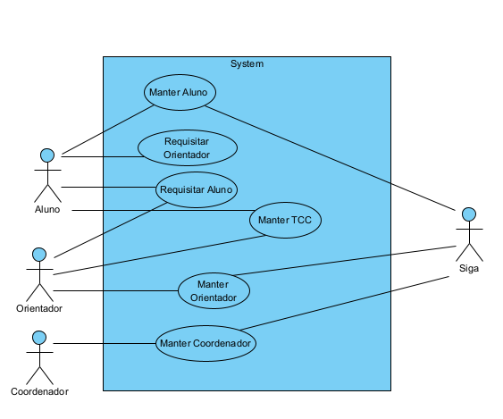

# Modelo de Classes de Análise

